UNIVERSIT**À** DEGLI STUDI DI NAPOLI **FEDERICO II**

SCUOLA POLITECNICA E DELLE SCIENZE DI BASE

DIPARTIMENTO DI INGEGNERIA ELETTRICA E TECNOLOGIE DELL’INFORMAZIONE



CORSO DI LAUREA IN INFORMATICA

INSEGNAMENTO DI INGEGNERIA DEL SOFTWARE I

ANNO ACCADEMICO 2021/2022

Specifica, progettazione, implementazione e validazione del Sistema Informativo

“CineMates20”

**Autore:**  **Docenti:**

Gruppo INGSW2122_S_03 Prof. Sergio di Martino

Aleks Nikolaev Nikolov Prof. Francesco Cutugno

N86003002

# Indice

# Revisioni documentazione

|  |  |
| --- | --- |
| Data | Descrizione |
| 13/11/2021 | Stesura iniziale, Strutturazione documento |
| 18/11/2021 | Presentazione dell’idea progettuale, individuazione target utenti, elenco requisiti, use case diagram |
| 21/11/2021 | Descrizione testuale di due use case significativi, mockup, gerarchia funzionale, tabella delle funzionalità |
| 28/11/2021 | Inizio stesura modelli di dominio, class diagrams |
| 05/12/2021 | Prototipazione funzionale, valutazione dell’usabilità a priori |
| 10/12/2021 | Conclusione modelli di dominio, sequence diagram di analisi e activity diagram |
|  |  |
|  |  |

# I - Documento dei Requisiti

## - Modello funzionale

### – Glossario

Il seguente è un elenco di termini spesso utilizzati nella sezione corrente della documentazione.

|  |  |
| --- | --- |
| Termine | Descrizione |
| Utente non autenticato | Un utente dell’applicativo che non ha ancora creato un account, oppure non ha effettuato l’autenticazione. |
| Utente autenticato | Un utente che ha effettuato l’autenticazione mediante le credenziali di email e password, oppure utilizzando un account di una piattaforma esterna, come Google. |
| Itinerario | Un percorso/sentiero dotato di un punto d’inizio, un punto di fine e, opzionalmente, da punti di passaggio o tappe. Tali punti vengono individuati dalle coordinate geografiche più comuni: longitudine, latitudine ed altitudine. |
| Livello di difficoltà | E’ una metrica per rappresentare quanto sia difficile da percorrere un itinerario. |
| File GPX | Uno schema XML progettato per il trasferimento di dati GPS tra applicazioni software. |

### 1.1.1 – Presentazione dell’idea progettuale

Si vuole realizzare un sistema informativo, denominato “NaTour21” (spesso abbrevviato nel documento come *NT21*), finalizzato ad offrire un moderno social network per appassionati di escursioni.

L’utente finale potrà interagire con il sistema mediante un dispositivo mobile, il quale, grazie alla presenza di un sensore GPS, risulta essere la tipologia di dispositivo ideale per un’applicativo di natura geografica.

Una volta autenticato, l’utente potrà inserire nuove escursioni sulla piattaforma, dotandole di varie informazioni volte a descrivere le caratteristiche dell’itinerario, come il nome, la durata, il livello di difficoltà, i punti di inizio e fine, e altri. L’itinerario dovrebbe essere rappresentato anche tramite una mappa geografica interattiva.

Gli itinerari possono essere inseriti dall’utente in vari modi, ad esempio interagendo con una mappa, oppure tramite file in formato standard GPX.

Un tracciato dovrebbe essere visualizzabile dall’utente in una schermata di dettaglio, all’interno della quale si trovano tutti dettagli sull’itinerario, includendo la possibilità di visualizzare eventuali recensioni e fotografie.

L’applicativo va progettato in modo tale da facilitarne la manutenibilità e da agevolare la futura espansione mediante l’integrazione di nuove funzionalità.

### 1.1.2 – Individuazione del target di utenti

L’utente finale dell’applicativo NaTour21 è un individuo appassionato di attività sportive come l’escursionismo, che è interessato a condividere le proprie esperienze con gli altri. E’ fondamentale quindi offrire a questa categoria di persone un insieme di funzionalità e servizi che possono rendere facile ed immediata la condivisione di itinerari su una piattaforma dedicata. Per individuare questo target di utenti è stata svolta una ricerca bassandosi su dati e statistiche raccolti dai più grandi leader nell’editoria sportiva legata al trekking.

Sorgenti: OutdoorMagazine, Terre di Mezzo

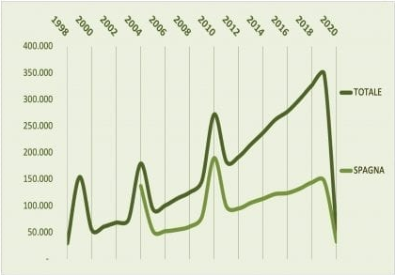Il grafico a fianco riporta il risultato di una statistica sul numero di persone che si sono recate a percorrere gli itinerari più famosi in Italia. Si come il Covid-19 ha causato un abbassamento drastico del numero di escursionisti.

Tuttavia, con l’approccio della fine della pandemia, si ipotizza che molte persone si dedicheranno di nuovo all’attività di escursionismo, il che risulterebbe in un target di potenziali utenti più ampio.

Successivamente, è stata fatta una raccolta di dati legati all’età dei camminatori. Dal grafico sottostante si può notare che la maggioranza dei camminatori rientra nella fascia d’età tra i 41 e 70 anni. Ciò può dare spunto alla progettazione di un interfaccia estremamente intuitiva da utilizzare, che si dirige più verso il minimalismo e la semplicità.

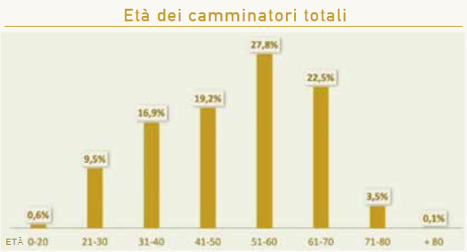

### 1.1.3 - Requisiti funzionali

Di seguito sono elencati i requisiti funzionali, ovvero le funzionalità che il sistema deve offrire:

|  |  |
| --- | --- |
| Nome | Crea account |
| Descrizione | Un utente non autenticato deve poter creare un nuovo account con il quale poter accedere all’applicativo. |

|  |  |
| --- | --- |
| Nome | Effettua accesso |
| Descrizione | Un utente non autenticato deve poter effettuare l’accesso, inderendo le proprie credenziali di accesso, oppure tramite un account appartenente ad una piattaforma esterna. |

|  |  |
| --- | --- |
| Nome | Recupera account |
| Descrizione | Il sistema deve consentire ad un utente non autenticato di recuperare il proprio account inserendo la mail collegata all’account e confermando di esserne il proprietario. |

|  |  |
| --- | --- |
| Nome | Visualizza home |
| Descrizione | Un utente autenticato deve poter visitare la schermata home dell’applicativo, sulla quale vengono riportati gli itinerari più recenti inseriti da tutti gli utenti. |

|  |  |
| --- | --- |
| Nome | Inserisci itinerario mappa |
| Descrizione | Un utente autenticato deve poter inserire nuovi itinerari tramite una mappa interattiva. |

|  |  |
| --- | --- |
| Nome | Inserisci itinerario GPX |
| Descrizione | Un utente autenticato deve poter inserire nuovi itinerari tramite l’importazione di un file in formato standard GPX. |

|  |  |
| --- | --- |
| Nome | Visualizza dettagli itinerario |
| Descrizione | Un utente autenticato deve poter visualizzare i dettagli di un itinerario, incluse le eventuali recensioni degli utenti e fotografie caricate. |

|  |  |
| --- | --- |
| Nome | Visualizza itinerari propri |
| Descrizione | Un utente autenticato deve poter visualizzare un elenco degli itinerari da esso creati. |

|  |  |
| --- | --- |
| Nome | Rimuovi itinerario |
| Descrizione | Un utente autenticato deve poter rimuovere un itinerario da egli inserito. |

|  |  |
| --- | --- |
| Nome | Visualizza profilo |
| Descrizione | Il sistema deve consentire ad un utente autenticato di visualizzare le informazioni sul suo profilo. |

|  |  |
| --- | --- |
| Nome | Modifica profilo |
| Descrizione | Il sistema deve consentire ad un utente autenticato di modificare i suoi dati di profilo. |

|  |  |
| --- | --- |
| Nome | Imposta immagine di profilo |
| Descrizione | Il sistema deve consentire ad un utente autenticato di impostare la propria immagine di profilo. |

### 1.1.4 - Requisiti non funzionali

Di seguito sono elencati i requisiti non funzionali, ovvero i vincoli sulle varie qualità del software:

|  |  |
| --- | --- |
| Nome | Performance delle ricerche |
| Descrizione | Le ricerche effettuate dall’utente devono fornire risultati, almeno parziali, entro 2 secondi il 90% dei casi |

|  |  |
| --- | --- |
| Nome | Usabilità |
| Descrizione | Lo scopo per il quale l’utente utilizza l’applicativo viene raggiunto, dopo una fase di apprendimento al massimo di due ore, il 95% delle volte |

|  |  |
| --- | --- |
| Nome | Apprendibilità |
| Descrizione | L’utente deve essere in grado di utilizzare il 90% delle funzionalità offerte entro un massimo di 2 ore di utilizzo |

|  |  |
| --- | --- |
| Nome | Affidabilità |
| Descrizione | Il sistema è in grado di fornire la funzione richiesta dall’utente il 99.99% delle volte che essa è richiesta |

|  |  |
| --- | --- |
| Nome | Supportabilità |
| Descrizione | Il sistema deve essere realizzato in modo da poter continuare a utilizzare, in seguito a modifiche drastiche di uno o più moduli software, almeno 1/3 del codice prodotto in seguito a un lavoro di adattamento che necessita non più di due giorni di lavoro , e un altro 1/3 in seguito a un lavoro di adattamento che necessita non più di 10 giorni |

|  |  |
| --- | --- |
| Nome | Implementazione |
| Descrizione | Il sistema deve consistere di un lato back end realizzato in un linguaggio object-oriented a scelta e un lato client realizzato sulla piattaforma android |

### 1.1.5 - Requisiti di dominio

Di seguito sono elencati i requisiti di dominio, ovvero vincoli generali che il sistema deve rispettare:

|  |  |
| --- | --- |
| Nome | GDPR |
| Descrizione | Il sistema deve attenersi alle direttive illustrate nel GDPR (regolamento generale sulla protezione dei dati) |

### 1.1.6 – Use Case Diagram

Di seguito viene riportato il diagramma dei casi d’uso, che riporta in modo semplice e schematico gli attori del sistema e le funzionalità associate a questi. Come si può vedere, la principale distinzione è quella tra utenti autenticati e non autenticati.

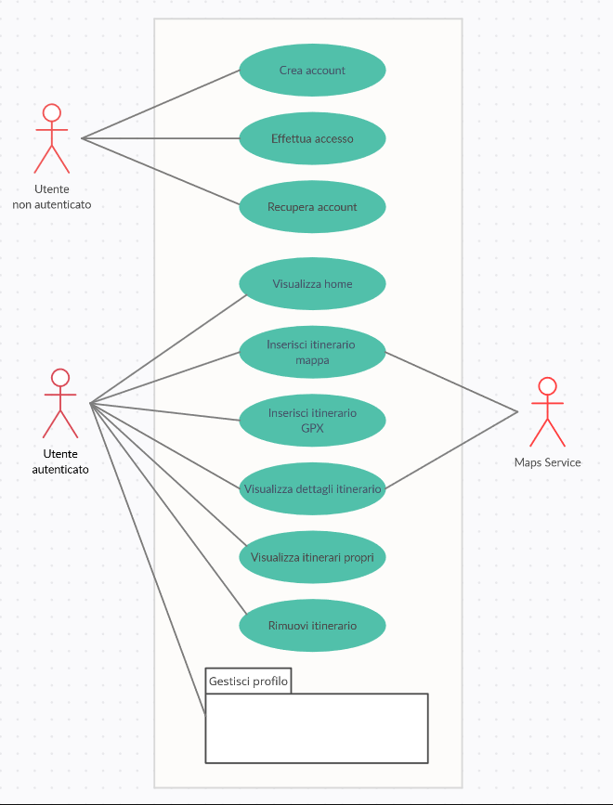Inoltre è presente anche l’attore esterno Maps Service, che permetterà di usufruire di vari servizi legati alla geolocalizzazione e alla visualizzazione dei tracciati su una mappa interattiva.

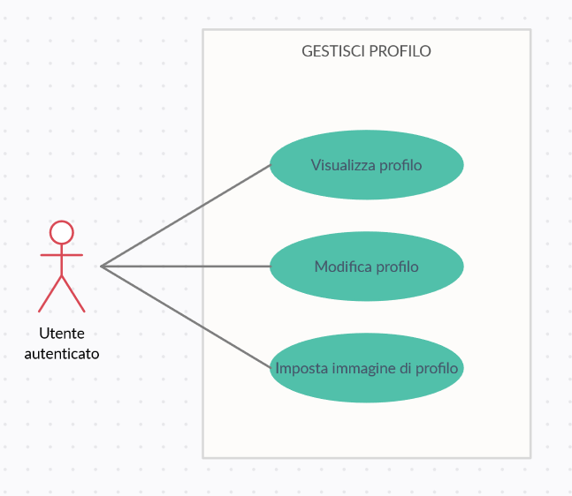

### 1.1.7 - Descrizione testuale degli use case

Per la descrizione testuale degli use case è stato utilizzato il template di Alistair Cockburn che permette di offrire, passo per passo, una descrizione del flusso di eventi negli use case.

Di seguito si trovano le tabelle per due use case più significativi. I mockup ai quali viene fatto riferimento all’interno delle tabelle mediante il formato mp_xx_schermata si trovano nella sezione 1.1.8 – Prototipazione visuale.

|  |  |  |  |
| --- | --- | --- | --- |
| **USE CASE *#1*** | ***Crea account*** | | |
| Goal in Context | *L’utente non autenticato vuole creare un account* | | |
| Preconditions | *L’utente non autenticato è fornito di mail non collegata ad alcun account* | | |
| Success End Condition | *L’utente non autenticato è adesso in possesso di un account* | | |
| Failed End Condition | *L’utente non autenticato non è in possesso di alcun account* | | |
| Primary Actor | ***Utente non autenticato*** | | |
| Trigger | *Pressione label* ***Non hai un account?*** di ***mp_01_effettua_accesso*** | | |
| MAIN SCENARIO:  Tutto si svolge correttamente, l’operazione va a buon fine | **Step n°** | **Attore: *Utente non autenticato*** | **Sistema** |
| *1* |  | Mostra ***mp_03_crea_account*** |
| *2* | Compila i campi di testo obbligatori email, password, nome utente |  |
| 3 | Preme il pulsante ***CREA ACCOUNT*** di ***mp_03_crea_account*** |  |
| 4 |  | Controlla che i campi di testo obbligatori siano stati compilati correttamente, con esito positivo |
| 5 |  | Controlla che non esista già account associato a quella mail, con esito positivo |
| 6 |  | Crea la nuova utenza |
| 7 |  | Avvisa l’utente dell’avvenuto successo e mostra ***mp_01_effettua_accesso*** |
| EXTENSION_1:  L’utente non compila tutti i campi obbligatori | **Step n°** | **Attore: *Utente non autenticato*** | **Sistema** |
| 4.1 |  | Controlla che i campi di testo obbligatori siano stati compilati correttamente, con esito negativo. |
| 5.1 |  | Avvisa l’utente e richiede il compilamento dei campi. |
| 6.1 | Inserisce le informazioni mancanti |  |
| 7.1 | Preme il pulsante ***CREA ACCOUNT*** di ***mp_03_crea_account*** |  |
| 8.1 |  | Torna allo step 4 del MAIN_SCENARIO |
| EXTENSION_2:  Esiste già un account corrispondente alla mail inserita dall’utente | **Step n°** | **Attore: *Utente non autenticato*** | **Sistema** |
| 5.2 |  | Controlla che non esista già account associato a quella mail, con esito negativo. |
|  |  | Avvisa l’utente e richiede l’inserimento di una mail diversa |
| 6.2 | Inserisce una nuova mail |  |
| 7.2 | Preme il pulsante ***ISCRIVITI*** di ***mbl_mp_03*** |  |
| 8.2 |  | Torna allo step 4 del MAIN_SCENARIO |
| EXTENSION_3:  L’utente si rende conto che possiede già un account | **Step n°** | **Attore: *Utente non autenticato*** | **Sistema** |
| Fino a step 3 | Preme il pulsante ***hai già un account?*** di ***mbl_mp_03*** |  |
| Step successivo |  | Mostra ***mbl_mp_02.*** Parte lo use case ***Effettua accesso*** |

|  |  |  |  |  |
| --- | --- | --- | --- | --- |
| **USE CASE *#3*** | ***Inserisci itinerario mappa*** | | | |
| Goal in Context | *L’utente vuole inserire un nuovo itinerario* | | | |
|  |  | | | |
| Preconditions | *L’utente è autenticato* | | | |
| Success End Condition | *L’utente inserisce un nuovo itinerario nel sistema* | | | |
| Failed End Condition | *L’utente non ha inserito un nuovo itinerario* | | | |
| Primary Actor | *Utente autenticato* | | | |
| Trigger | *Pressione del pulsante* ***Nuovo itinerario*** *in* ***mp_06_home*** | | | |
| MAIN SCENARIO:  Tutto si svolge correttamente e l’utente inserisce un nuovo itinerario con un percorso | **Step n°** | **Attore**  **Utente autenticato** | **Sistema** | **Servizio Mappe** |
| 1 |  | Mostra  ***mp_07_nuovo_itinerario*** |  |
| 2 | Inserisce il nome, la durata, la difficoltà e, opzionalmente, la descrizione dell’itinerario |  |  |
| 3 | Preme il tasto **Apri mappa** |  |  |
| 4 |  | Mostra ***mp_08_nuovo_itinerario_mappa*** |  |
| 5 | Inserisce il punto d’inizio e di fine dell’itinerario come indirizzi fisici | Di pari passo con l’inserimento degli indirizzi, il sistema interroga **Servizio Mappe**, mostrando una lista di indirizzi suggeriti |  |
| 6 |  | Interroga **Servizio Mappe** per ottenere le coordinate geografiche degli indirizzi |  |
| 7 |  |  | Risponde restituendo le coordinate geografiche richieste |
| 8 |  | Mostra gli indirizzi inseriti dell’utente sulla mappa e disegna un tracciato che li colleghi |  |
| 9 | Preme il tasto **Fine** |  |  |
| 10 |  | Mostra ***mp_07_nuovo_itinerario***  compilando le informazioni sul percorso con i dati inseriti dall’utente |  |
| 11 | Preme il tasto **Salva** |  |  |
| 12 |  | Salva l’itinerario con percorso |  |
| EXTENSION_1: Tutto si svolge correttamente e l’utente inserisce un nuovo itinerario senza percorso | **Step n°** | **Attore**  **Utente autenticato** | **Sistema** | **Servizio Mappe** |
| 3.1 | Preme il tasto **Salva** |  |  |
| 4.1 |  | Mostra la dialog ***mp_17_avviso_percorso*** |  |
| 5.1 | Preme il tasto **SI** |  |  |
| 6.1 |  | Salva l’itinerario senza percorso |  |
| EXTENSION_2:  L’utente inserisce le posizioni geografiche interagendo con la mappa | **Step n°** | **Attore**  **Utente autenticato** | **Sistema** | **Servizio Mappe** |
| 5.2 | Preme su un punto della mappa |  |  |
| 6.2 |  | Interroga il **Servizio Mappe** per ottenere l’indirizzo corrispondente alle coordinate della posizione geografica |  |
| 7.2 |  |  | Risponde restituendo gli indirizzi richiesti |
| 8.2 |  | Riempe i campi punto di inizio e punto di fine con gli indirizzi ricevuti, torna nel MAIN_SCENARIO |  |
| EXTENSION_3: L’utente compila parzialmente i campi obbligatori nome, durata e difficoltà in ***mp_07_nuovo_itinerario*** | **Step n°** | **Attore**  **Utente autenticato** | **Sistema** | **Servizio Mappe** |
| 2.3 | Compila solo alcuni tra i campi obbligatori nome, durata e difficoltà |  |  |
| 3.3 – 11.3 | Tutto si svolge come nel MAIN_SCENARIO | | |
| 12.3 |  | Avvisa l’utente che i campi nome, durata e difficoltà vanno compilati |  |
| 13.3 | Inserisce le informazioni mancanti |  |  |
| 14.3 |  | Salva l’itinerario |  |
| EXTENSION_4: L’utente inserisce solo un punto di inizio o un punto di fine del percorso | **Step n°** | **Attore**  **Utente autenticato** | **Sistema** | **Servizio Mappe** |
| 5.4 | Compila solamente uno tra i campi **punto di inizio** e **punto di fine** | Di pari passo con l’inserimento degli indirizzi, il sistema interroga **Servizio Mappe**, mostrando una lista di indirizzi suggeriti |  |
| 6.4 – 9.4 | Tutto si svolge come nel MAIN_SCENARIO | | |
| 10.4 |  | Avvisa l’utente che il percorso inserito non sembra essere completo |  |

### 1.1.8 – Prototipazione visuale

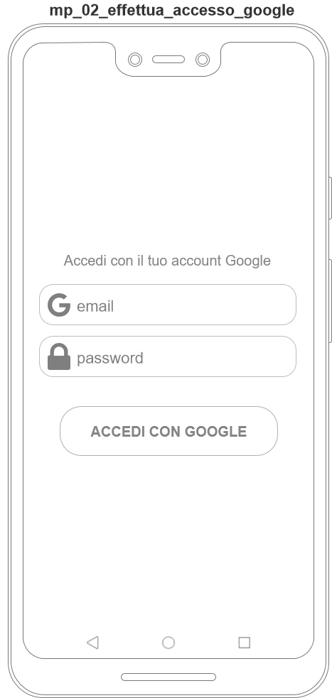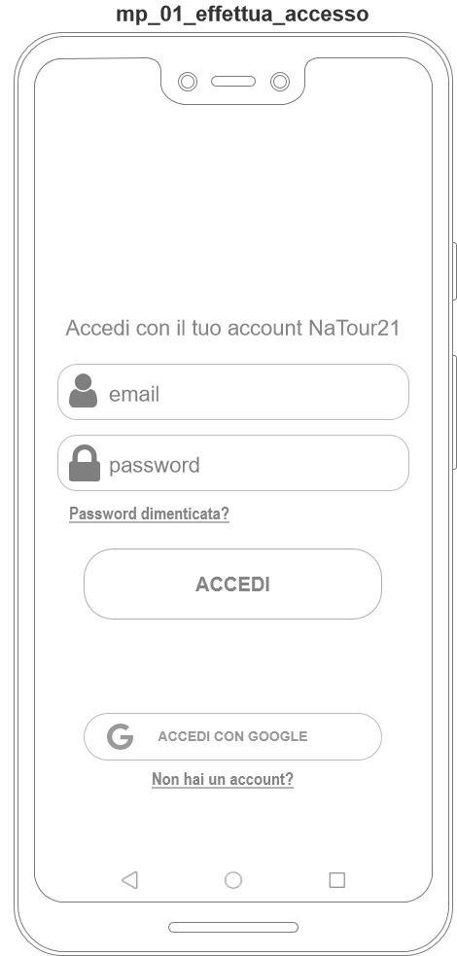

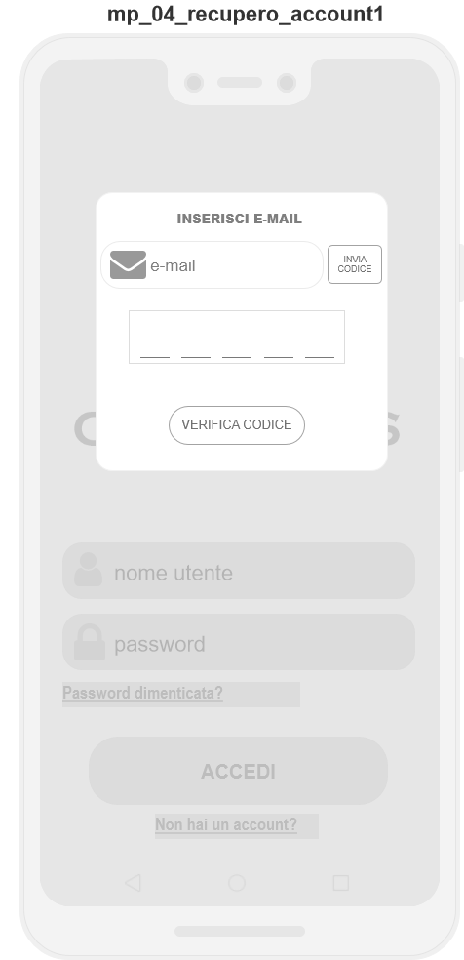

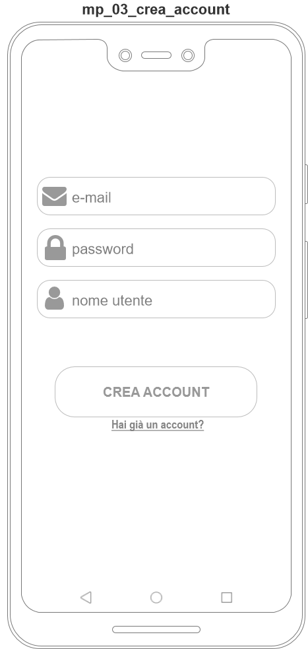

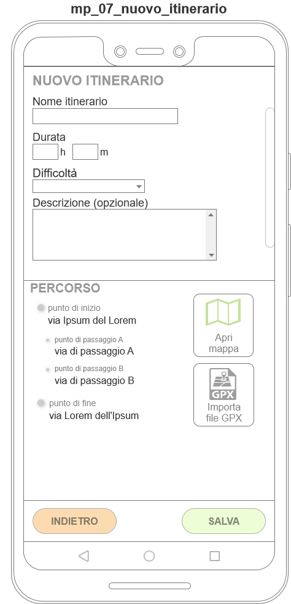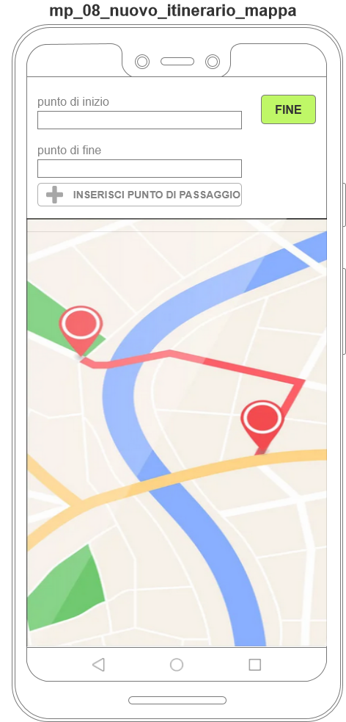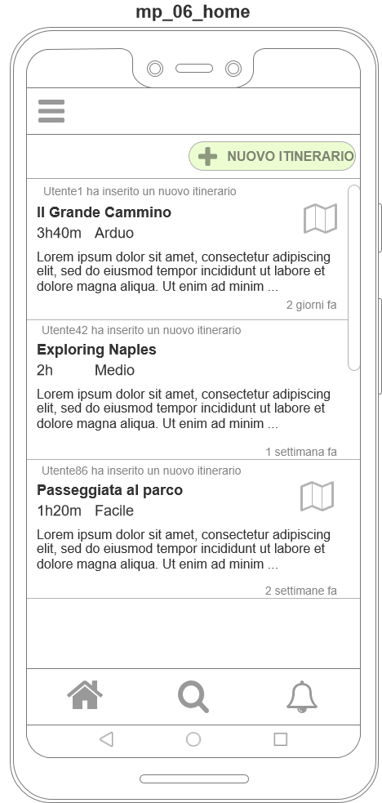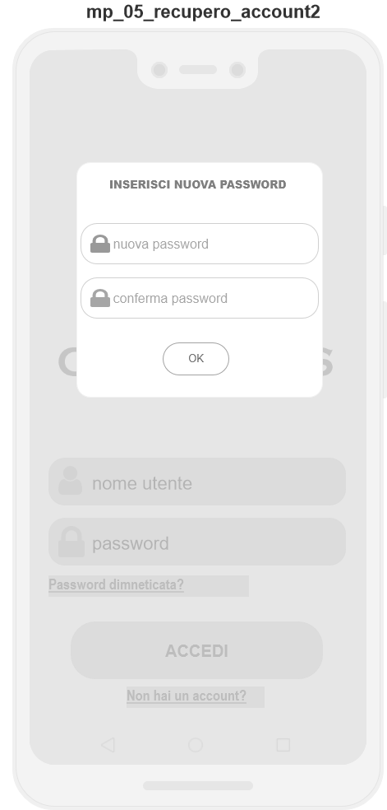

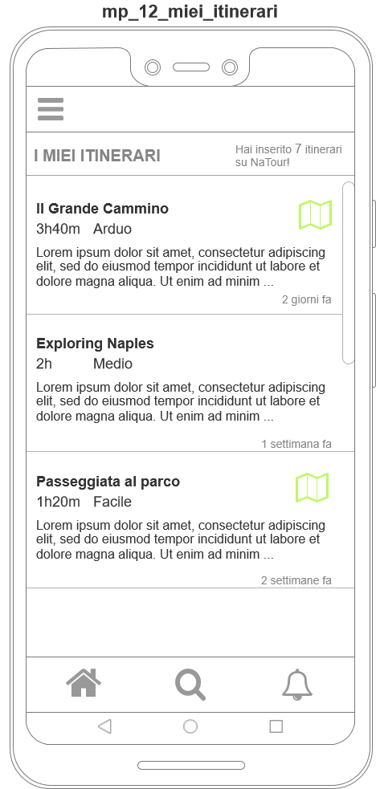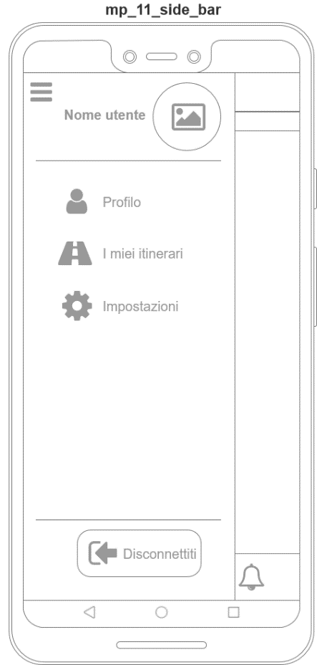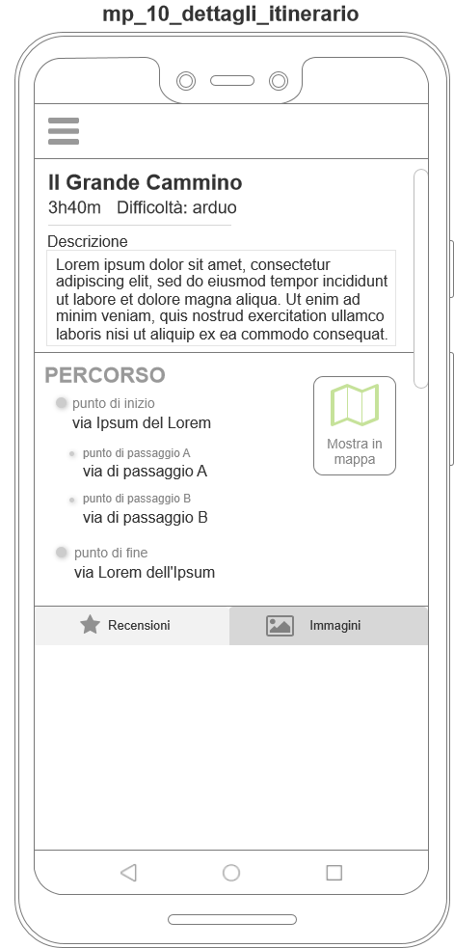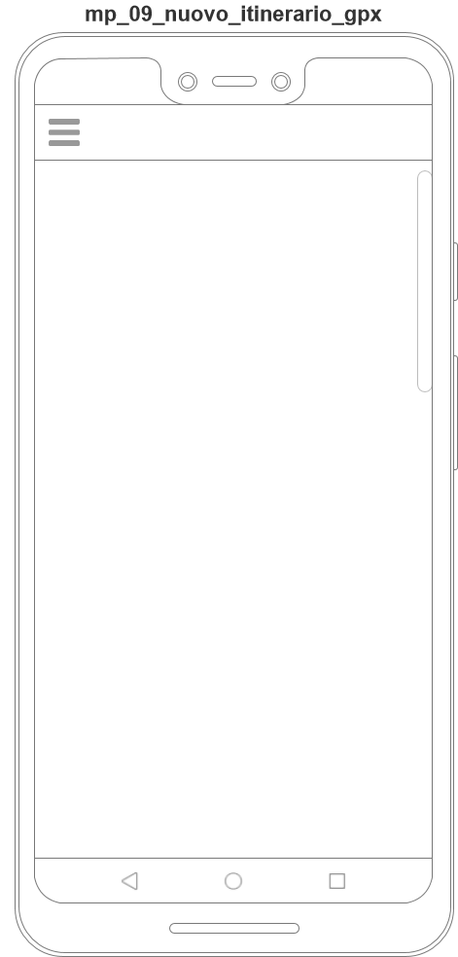

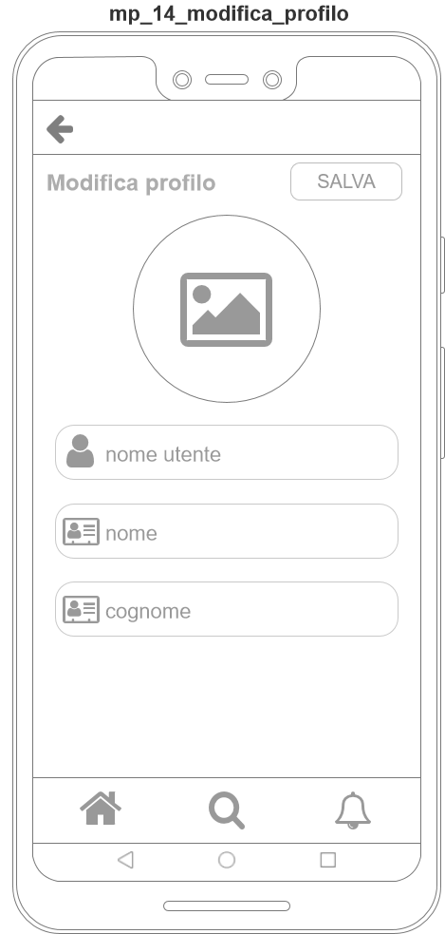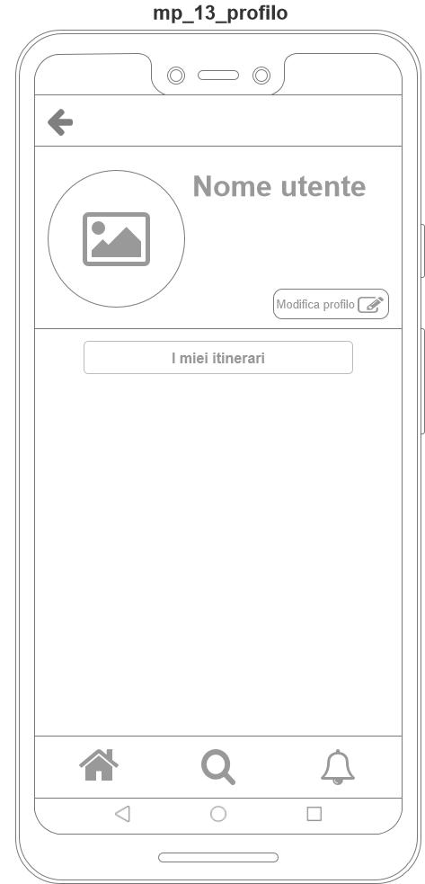

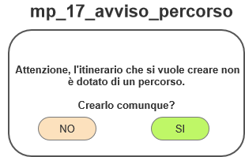

### 1.1.9 – Valutazione dell’usabilità a priori

TODO: Effettuare una valutazione dell’usabilità a priori, ovvero chiedere a varie persone di effettuare varie operazioni usando i mockup, e valutare quante volte hanno avuto successo.

### 1.1.10 – Gerarchia funzionale

Di seguito viene riportata la gerarchia delle funzionalità, che permette di rappresentare la navigazione all’interno dell’applicativo mobile. Ad ogni funzionalità viene associato il mockup ad essa corrispondente. Le frecce rappresentato la transizione da una funzionalità ad un’altra, e sono accompagnate dall’affordance che permette all’utente di interagire con l’applicativo.

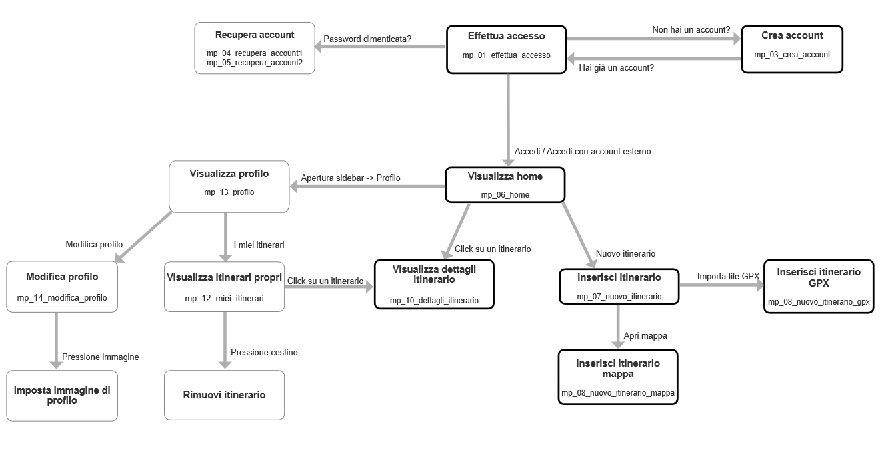Inoltre, si è effettuata una valutazione sull’importanza delle funzionalità nel contesto dell’applicazione. Prendendo in considerazione le necessità del cliente, ad alcune delle funzionalità è stata data una priorità più alta. Tali funzionalità sono individuabili nel diagramma dal loro bordo più spesso.

### 1.1.11 – Prototipazione funzionale

TODO: statechart

### 1.1.12 – Tabella delle funzioanlità

Di seguito vengono mostrate le tabelle delle funzionalità dell’applicativo mobile. Le tabelle elencano le funzionalità del sistema, indicando per ognuna di essa il relativo livello di completezza. Per motivi di leggibilità e spazio la tabella verrà suddivisa in sottotabelle.



Legenda: step completato

step non applicabile/necessario

 step non completato

Sottotabella 1: funzionalità legate all’autenticazione:

|  |  |  |  |
| --- | --- | --- | --- |
|  | Crea account | Effettua accesso | Recupera account |
| Prototipazione visuale (mockup) | Checkmark with solid fill | Checkmark with solid fill | Checkmark with solid fill |
| Prototipazione funzionale (statechart) |  |  |  |
| Design |  |  |  |
| Implementazione |  |  |  |
| Testing |  |  |  |
| Field testing |  |  |  |

Sottotabella 2: funzionalità principali dell’applicativo:

|  |  |  |  |  |  |  |
| --- | --- | --- | --- | --- | --- | --- |
|  | Visualizza home | Inserisci itinerario mappa | Inserisci itinerario GPX | Visualizza dettagli itinerario | Visualizza itinerari propri | Rimuovi itinerario |
| Prototipazione visuale (mockup) | Checkmark with solid fill | Checkmark with solid fill | Checkmark with solid fill | Checkmark with solid fill | Checkmark with solid fill | Checkmark with solid fill |
| Prototipazione funzionale (statechart) |  |  |  |  |  |  |
| Design |  |  |  |  |  |  |
| Implementazione |  |  |  |  |  |  |
| Testing |  |  |  |  |  |  |
| Field testing |  |  |  |  |  |  |

Sottotabella 3: funzionalità legate alla gestione del profilo utente:

|  |  |  |  |
| --- | --- | --- | --- |
|  | Visualizza profilo | Modifica profilo | Imposta immagine di profilo |
| Mockup | Checkmark with solid fill | Checkmark with solid fill | Checkmark with solid fill |
| Statechart |  |  |  |
| Implementazione |  |  |  |
| Testing |  |  |  |
| Field testing |  |  |  |

## 1.2 - Modelli di dominio

# II - Documento di Design

# III - Documento di Testing